სპეცფორმის ქსოვილის შემადგენლობისადმი ტექნიკური მოთხოვნები:

- ზამთრის ქურთუკი

- ზედაპირის ნაჭერი ანტისტატიკური
- ელექტრორკალის და ტემპერატურის მიმართ მედეგი
- ფერის მდგრადობა სინათლეზე და რეცხვაზე (გარანტია 12 თვე)
- ხევადობაზე და გაგლეჯვაზე მდგრადი (გარანტია 3 თვე)
- ქურთუკზე არსებული 5სმ სიგანის მქონე ამრეკლების მდგრადობა (გარანტია 12 თვე)
- წყალმედეგი
- ყველანაირი ბრენდირება უნდა იყოს დაბეჭდილი მდგრადი საღებავით (გარანტია 12 თვე)
- ქურთუკს უნდა უნდა ეხსნებოდეს შიდა სარჩული რომელიც ქურთუკის მთელ შიდა ქსოვილს უნდა ფ წონაც 1კვმ - 350გრ უნდა იყოს

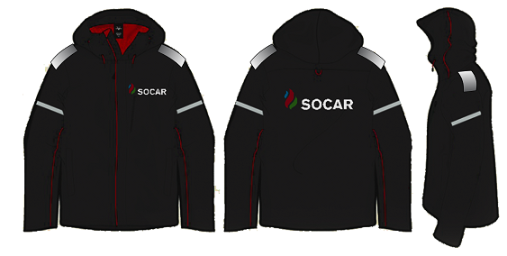

- გრძელსახელოებიანი „პოლო“ მაისური

- შეესაბამებოდეს ჰიგიენურ ნორმებს და არ იწვევდეს ალერგიას.
- ქ ს ო ვ ი ლ ი: 100% ბამბა (+/-1%) ,
- ტრიკოტაჟი, სიმკვრივე 150 (+/-5%) გრ/მ2;
- ყველანაირი ბრენდირება უნდა იყოს დაბეჭდილი მდგრადი საღებავით (გარანტია 6 თვე)
- ფერის მდგრადობა სინათლეზე და რეცხვაზე (გარანტია 6 თვე)
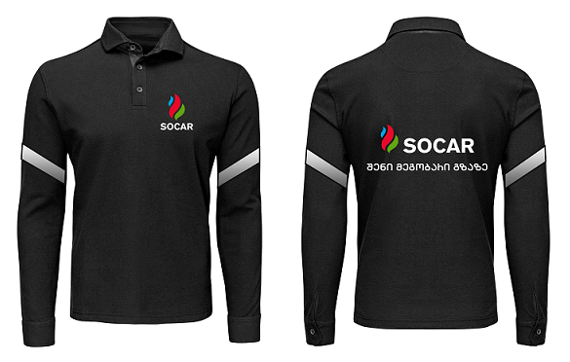

- ზამთრის ქუდი

- ქ ს ო ვ ი ლ ი: ანტისტატიკური. შეესაბამებოდეს ჰიგიენურ ნორმებს და არ იწვევდეს ალერგიას. არ იძენძებოდეს და ხანგრძლივად ინარჩუნებდეს ფორმას.
- შმადგენლობა >75 ბამბა
- ქსოვილის წონა 300გრ/მ2
- დიზაინი: ცილინდრული ფორმის სიგრძე 25/28სმ
- ბრენდირება: ქარგვა

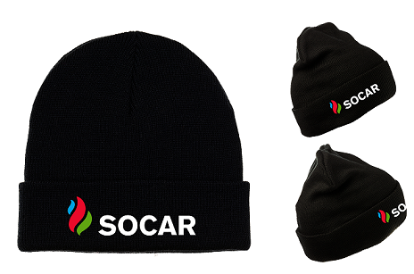

- ზამთრის ხელთათმანები

- შეესაბამებოდეს ჰიგიენურ ნორმებს და არ იწვევდეს ალერგიას.
- ქ ს ო ვ ი ლ ი: 100% ბამბა (+/-1%) ,
- ტრიკოტაჟი, სიმკვრივე 150 (+/-5%) გრ/მ2;
- ყველანაირი ბრენდირება უნდა იყოს დაბეჭდილი მდგრადი საღებავით (გარანტია 6 თვე)
ფერის მდგრადობა სინათლეზე
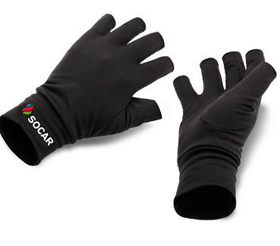
- ზამთრის კომბინიზონი

- ზედაპირის ნაჭერი ანტისტატიკური
- ელექტრორკალის და ტემპერატურის მიმართ მედეგი
- ფერის მდგრადობა სინათლეზე და რეცხვაზე (გარანტია 6 თვე)
- ხევადობაზე და გაგლეჯვაზე მდგრადი (გარანტია 3 თვე)
- შარვალზე არსებული 5სმ სიგანის მქონე ამრეკლების მდგრადობა (გარანტია 12 თვე)
- წყალმედეგი
- ყველანაირი ბრენდირება უნდა იყოს დაბეჭდილი მდგრადი საღებავით (გარანტია 12 თვე)
- შიდა დათბილვა „ფლესი“-ს ტიპის ქსოფილით
- რეგულირებადი ელასტიური ბრეტელებით (პაჟებით) მკერდის დონეზე შესაკრავი „ფასტეკსებით“
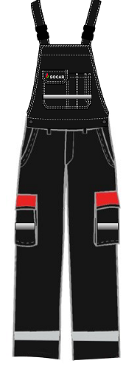

- ზაფხულის კომბინიზონი

- ზედაპირის ნაჭერი ანტისტატიკური
- ელექტრორკალის და ტემპერატურის მიმართ მედეგი
- ფერის მდგრადობა სინათლეზე და რეცხვაზე (გარანტია 6 თვე)
- ხევადობაზე და გაგლეჯვაზე მდგრადი (გარანტია 3 თვე)
- შარვალზე არსებული 5სმ სიგანის მქონე ამრეკლების მდგრადობა (გარანტია 12 თვე)
- წყალმედეგი
- ყველანაირი ბრენდირება უნდა იყოს დაბეჭდილი მდგრადი საღებავით (გარანტია 12 თვე)
- რეგულირებადი ელასტიური ბრეტელებით (პაჟებით) მკერდის დონეზე შესაკრავი „ფასტეკსებით“

- ზაფხულის „პოლო“ მაისური

- ქ ს ო ვ ი ლ ი: ანტისტატიკური შეესაბამებოდეს ჰიგიენურ ნორმებს და არ იწვევდეს ალერგიას. არ იძენძებოდეს და ხანგრძლივად ინარჩუნებდეს ფორმას.
- შემადგენლობა >90% ბამბა
- ბრენდირება: პრინტი
- ზედაპირის ნაჭერი ანტისტატიკური
- ელექტრორკალის და ტემპერატურის მიმართ მედეგი
- ფერის მდგრადობა სინათლეზე და რეცხვაზე (გარანტია 10 თვე)
- ხევადობაზე და გაგლეჯვაზე მდგრადი (გარანტია 6 თვე)

